

Breisach - Dezember 2015

PRESSE INFO

Neue Erismann-Kollektion >>Central Park<<

Natur in urbanem Look
Natürlich und gemütlich sollen die aktuellen Wohnräume wirken, aber gleichzeitig elegant und auf keinen Fall überladen oder gar altbacken. Die Dessins der Kollektion Central Park schaffen eine perfekte Balance zwischen diesen Ansprüchen. Sie verbinden harmonisch Naturelemente mit urbanem Flair.
Zart und zerbrechlich wirkende Farnmotive glimmern dezent in edlen Metallic-Tönen. Farbverläufe auf Blattmotiven wirken dagegen wie Aquarellmalerei. Ton-in-Ton verschwimmen die Kolorits im Muster und hier und da glitzert ein Blatt verspielt dezent. Winzige Blattformen erzeugen ein zierliches grafisches Muster und überzeugen mit dekorativen Matt-Glanz-Effekten.
Die beiden Uni-Strukturen erinnern an groben Leinenstoff und fein gemaserte Baumrinde und kreieren so auf der Wandfläche einen lebendigen Look. Von der Natur inspirierte Farben wie Sand, Cappuccino, Graphit, Rost oder Aquamarine passen optimal zu diesem neuen natürlich-modernen Wohnstil.

Laufzeit: 2018 | Material: Heißpräge- und Strukturtapeten auf Vliesträger | Inhalt: 38 Tapeten

www.erismann.de
Zeichen Fließtext (inkl. Leerzeichen): 969

KONTAKT:

Erismann & Cie. GmbH - Hafenstraße 19 - 79206 Breisach
Silvia Reddmann - Leitung PR/Online Marketing
Fon: +49 7667 909-186 * Fax: +49 7667 909-270 * Mobil +49 151 649 616 16
silvia.reddmann@erismann.de * presse@erismann.de * www.erismann.de

Bildmaterial:
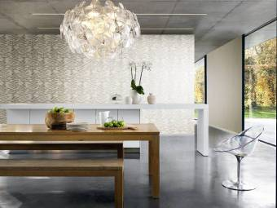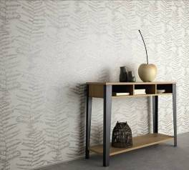
Erismann-Kollektion CENTRAL PARK / Harmonische Naturelemente mit urbanem Flair
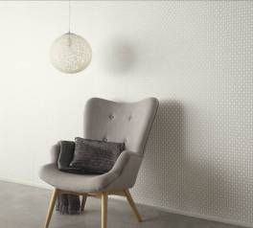
Erismann-Kollektion CENTRAL PARK / Zierliches grafisches Muster mit dekorativem Matt-Glanz-Effekt erzeugt ein elegantes Understatement
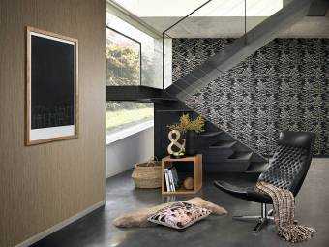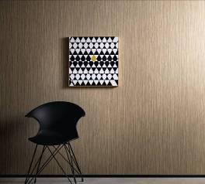
Erismann-Kollektion CENTRAL PARK / Magisch und verführerisch - Farnmotive in edlen Metallic-Tönen

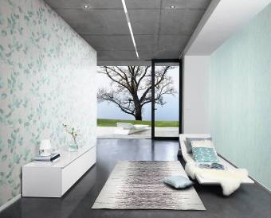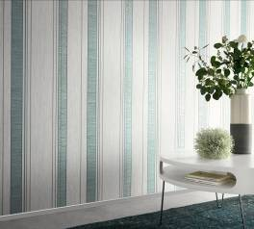
Erismann-Kollektion CENTRAL PARK / Frisches Aquamarine lässt Räume sanft erstrahlen.

Foto: Erismann & Cie. GmbH

